「ぼくらの火星」国内予約販売分につきまして
- 2010/12/01 11:59 午後
- 投稿者: Yoshida

予約を取った際に「準備ができれば11月に販売します」とお知らせしていた「ぼくらの火星」ですが、
内容物のタイル製作に時間がかかっております。現在12月中の制作完了を目指して作業中です。
ご予約をいただいた皆様におかれましては、お待たせして申し訳ございませんが、
準備出来次第随時ご連絡させていただきます。宜しくお願いいたします。

早めにご連絡いただければ、早めに準備できると思います。
- 2010/12/01 11:59 午後
- 投稿者: Yoshida

おお、12月。日付を見ても、冬が来ていることにびっくりしますねえ。短いなあ秋。
しかし11月が引っ越し決めなどで慌しかったので、新たな月が始まること自体清々しい気持ちでもありす。
何とか12月を無事迎えられた（笑）。
さて、立ち上がったところで今月のウォーマシン新商品について1点お知らせしておきたいのですが、
前半のリリースとして「キャラクターヘビージャック・アップグレードキット」というものが、
5種発売されます。シグナー、ケイドア、メノス、クリックス、レトリビューション、各1000円です。
（マーセナリー…）
既にリリースされているプラ製のヘビージャックに付け足すことで、
新たなキャラクターヘビーウォージャックが作れるということで、人気が予想されるんですが、
アップグレードキット以上に品切れが予想されるのが、本体になるプラヘビージャックの方です。
「手持ちでまだ作ってないのがある」という方は問題ないと思いますが、
「アップグレードパーツ買ったけど本体が無い」という恐れがありますので、
作る予定がある方は是非本体の方も予約注文していただけると助かります。
よろしければメール等でご連絡下さい。
…って言ってる自分も、考えてみると自分がディスコーディア作る為のレトリビューションジャック、
本体が無いなあ。今月中に入荷できるかな～。

12月のイベント日程
- 2010/12/02 12:30 午前
- 投稿者: Yoshida

12/4（土）ホーズ＆ウォーマシン 初心者講習会
参加費:500円
ウォーマシンとホーズを初めて間もない方向けに、ルールとゲームの説明を主眼にした練習会です。
ご参加の方は、ご自分が使用されるアーミー、スタットカードなど、必要物をお持ち下さい。
経験者の方も参加可能ですが、新規の方優先のゲーム会となりますので、よろしくお願いいたします。
当日のゲーム規模は、バトルグループ（11ポイント）から、最大でも25ポイントまでとして下さい。
今回は特に、ファクションブックも出揃ってきたホーズMKIIのご紹介ができればと思いますので、
最近アーミーの準備ができた方や、まだゲーム機会が少ないと言う方は、
是非アーミーをお持ちいただければと思います。
ご不明な点などにつきましては、メールないしお電話042-507-8120までご質問下さい。
これからゲームを始めるという方も、ゲーム風景の様子などをご覧になっていただければと思いますので、
是非ご来店下さい。宜しくお願いいたします。

プレイヤーにEmotional Trauma与えそうな。
- 2010/12/02 11:59 午後
- 投稿者: Yoshida

木曜でしたが、ウォーマシンはお買い物＆談義だけで、遊ばれてたのはメリフォーでした。
最近メリフォーを熱心に遊んでる方のマスターが自分と同じヴィクトリアなので、
自分はネバーボーンに移行しようか思案中。まずフーデッド・ライダーが最高に良い。
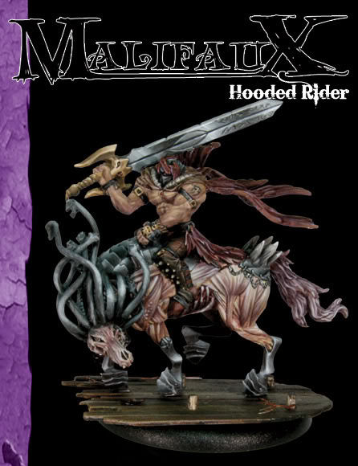
界隈でまだ使ってる人いないんですが、自分が一番乗りでいいんだろうかしら。
マスターは、今の所空席のパンドラ辺りかなーと思うんですが。
ただパンドラ面白そうだけど、スーパー嫌がらせマスターなんですな。良いんだろうかな～。
今からでもパンドラ使いの人が出るようだったら止めとこうかとも思うんですけど、
リリスは人気あるし、ゾライダはお婆ちゃんだしなあ。ドリーマーはこれからやる人いそうだし。
…と、言うことはフリーブーターのゴブリン塗り終わったら、という気もしますが。あと翻訳（笑）。
まあ今月のミニオン本でウォーマシン＆ホーズのMKIIが一段落するんで、2011年はやれると思いますよ、と。

恵みの晴れ間。現店舗の宿題。
- 2010/12/03 11:59 午後
- 投稿者: Yoshida

朝方えらい雨が降っていて目が覚めたんですが、店を開ける頃には晴れていて、暖かい1日でしたねえ。
これは千載一遇だとばかりに、火星のロボミニチュアのサフ吹き開始。
ドイツに持っていくために1000体余りにスプレーしたわけですが、今回は2000体超。倍ですよ倍（笑）。
タイルの製作も11月中からずっと続いているわけですが、話題作って、
一段落ついたフリしてまだまだやってるというのが私達らしい、馬鹿らしい（笑）。
自分が言ったことの責任は取らなきゃいかん、皆さんに手伝ってもらってますけど、
ということで、
本日まででとりあえず500体余りまでサフ吹きました。これ以上はスペースと用具
（ミニチュアにサフを吹く為のスタイロフォーム製の持ち手）が無い関係で、
この500を塗装完了まで持ち込んで梱包して保管して用具を空け、再びサフ吹きへ、の繰り返し。
2000体だからサフ吹きはあと3回か。うん、やろう。しかしその前に500塗装だ。
そして閉店後は新店舗移転作業を運転社長と進行。体が鍛えられそう。
新店舗のスペースの使い方について、何となくイメージができてきた。良い形描いていこう。
さて、明日はHordes&Warmachineの初心者講習会。
…と言ってもホントにホーズ中心になるかは眉唾ですが、皆様お待ちしております。
遊びたい方はともあれどうぞ。

ホーズ単独会…は人を選ぶし、うーむ。
- 2010/12/04 11:59 午後
- 投稿者: Yoshida

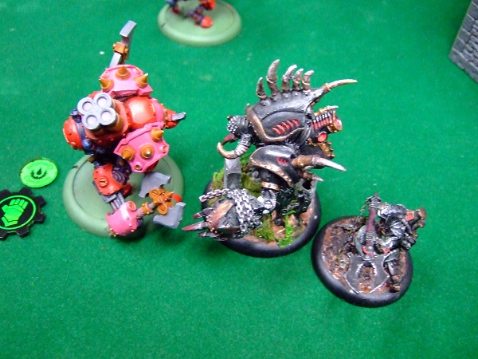
結局Hordesの説明はやらずじまいの1日（笑）。やっぱり状況はまだまだウォーマシンなので、
ゆっくり行こうかとは思います。そういう自分も、最近あまりホーズやってないしなあ。
もしかしたら、ウォーマシンのアーミー使用の方でも、
自分がサークルを出してホーズのアーミーを説明していく、というような所からでも良いかも。
しかし、ウォーマシンからホーズの説明しようと思ったらメリフォーがカットインしてきたような状況だなあ（笑）。
あ、あとおそらく来週中にフリーブーターズ・フェイトもミニチュアがやって参ります。
来週末はお祭りかしら…、翻訳やらなきゃやべえええ。
火星の進展は、閉店後に作者小林さんと共にロボミニチュアの塗装、青1色500余りまで。
明日にはトップコート→2色目準備予定。ご予約の皆様をお待たせしてしまってますが、
引き続き自分達なりの全力尽くしていきたいと思います。宜しくお願いします。
明日はノンジャンル日。ミニチュアでもボードでも、遊びたいよという方はお待ちしておりますー。

ハードル跳んで一休み。
- 2010/12/05 11:59 午後
- 投稿者: Yoshida

引き続き晴れてくれているのを追い風に火星ロボ作業進行。
570体のトップコート→銀塗装、さらに収納用パーツへの留めを完了。うおー。
明日に漏れそうな作業を何とか終わらせたので、明日は休もう。
今週は平日中にフリーブーターズ・フェイトの入荷とか、問屋の入荷とかが予想されるし、
ウォーマシンの新キャラクタージャック用アップグレードパーツ発売もありますし、
間を縫って引越し作業ももありますし。忙しいこと目に見えてますやーん。
あ、あと木曜日はウォーマシンの平日初心者会にニューカマーが来るのが確定していた気がする。
ああ、もうホント休もう（笑）。
あとそう言えば新店舗のインターネット回線と次の問屋発注の件を火曜日にやるのだけは（←ただの覚書）

Freebooter's Fateのルールブックを持って帰ってき忘れた
- 2010/12/06 11:59 午後
- 投稿者: Yoshida

だから完全に休みの1日（笑）。心置きなく休めたので、むしろ忘れてよかったのかもしれませんけれども。
もともと名目上週休2日なんだから、もっと余裕のある生活を送れるようにしたい。
休みの日は休まなくちゃなあ。
ただブツが入荷してくる頃には「早めにやっときゃ良かった～」とか言ってるかもしれない。
さて、明日は要の火曜日。水曜もしっかり休めるように、たくさん仕事片付けよう。

S.O.H.!
- 2010/12/07 11:59 午後
- 投稿者: Yoshida

Scourge of Heresy、長いよ！ということで、予約とか取るときは大抵省略します。
アップグレードキットもUGKとか書いてるので、SOHUGK。
…ということで、ウォーマシンの新キャラクターヘビージャックのアップグレードキット各種、
今週発売です。…明日は店休んでますけども。ええ、最近木曜日の初心者会に合わせでいいんじゃない、
という感じもあり、水曜臨時営業のニーズがどうも減ってますのでこのように落ち着いてます。
まあ実際その方が自分も助かる所もございまして。…ミニオン本の時はそうも行かない気もしますが。
さて、木曜日は実際ウォーマシン＆ホーズの平日初心者会の様相を呈する予定なのですが…、
え～と、ドイツからのミニチュアとボードが両方着荷いたすような気も。
よーし、段ボールほっといてゲーム遊んじゃおっかな久しぶりに。というわけにも実際は行かないので、
両方頑張ろう。
あ、ちなみにSOHはメノスの新キャラクタージャックです。凄い、凄いよこれは！
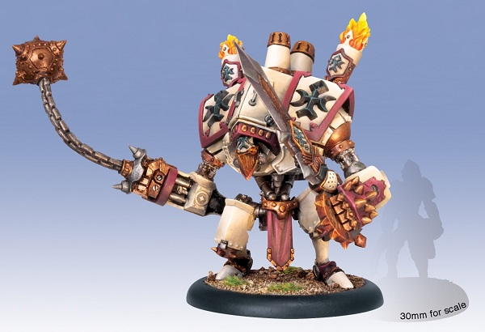

今日もほぼ休日。
- 2010/12/08 08:14 午後
- 投稿者: Yoshida

とりあえずFreebooter's Fateの関税（というか輸入消費税）支払いをしに郵便局へ。
ドイツの郵便で発送された荷物の為、日本の郵便局が通関してくるんですが、
その際の関税類は郵便局で振り込むことになった模様。
以前は持ってきた郵便局の人に現金支払いだったんですが、民営化で制度が変わったのか。
ちょっと面倒かなあと思ってたんですが、ATMでスムーズに振込み。手数料もかからないし、
これなら良いか。…ちゃんと今日確認して明日届くなら（笑）。まあ週をまたぐことはないでしょう。
ということでやることやったのでお休み、と思ってたんですが、什器搬入関係の作業で呼ばれてるので、
これから立川行きでございます。まあこれくらいなら楽しみの範囲、とっととやってしまおう。
明日は肉体労働＆ウォーマシン初心者講習会だっ。

今月と来月のミニチュアゲーム話題。
- 2010/12/09 10:41 午後
- 投稿者: Yoshida

問屋荷物が来ず、Freebooter's Fateも来ない1日。
と思いきや、Freebooter's Fateは閉店間際に来たー。まだ訳は時間かかりそうだけど、
素晴らしいミニチュアの数々は来たわけなので、始めようじゃありませんか。
まあラインナップもなかなかの量なので、本格的に展開できるのは新店舗からになりますけれども…。
今は前準備っすね。
そう言えばの話題で、1月からはPrivateer Pressの発売日が月１回にまとまる模様ですねえ。
個人的には嬉しい。それなら臨時営業する甲斐もあるし、
お客さんもその分まとまってくるから盛り上がるんじゃないかなあと。
さて、明日はこの大量のミニチュアと格闘だ。多分問屋の荷物も来るけど、
金曜は意外と静かだし、はかどるんじゃないかな～。というかやらなきゃ週末まずいな（笑）。

楽しむ準備。
- 2010/12/10 11:59 午後
- 投稿者: Yoshida

店舗の移転に向けて、現店舗の片づけ作業から立ち上がり。
その後、待望のフリーブーターズ・フェイトのミニチュア値段付けに移行しました。
いやー、フリーブーターミニチュア、見てると楽しくなりますねえ。やっぱり出来が素晴らしい。
それでいて塗り易く造形してあるというのが非凡。皆様是非お手に取っていただければ幸いです。
…と言うまでもなく、陳列してある物を見たら皆さん自然と欲しくなるかもしれません。
正直心配はしていない（笑）。むしろ過熱しすぎの懸念がある位でして。
このゲームは大事に塗って、余裕を持って遊ぶくらいでちょうど良いものだと思います。
ウォーマシンやメリフォーは入れ込んでナンボという所がありますんで（笑）、
別ジャンルと言う感じですかねえ。
さてこの週末は、フリーブーターズ・フェイト陳列の関係上卓は2卓になってますので、
プレイヤーの皆さんで程良く都合をつけて遊んでいただければと思います。よろしくお願いしますー。

色々ありがとうございますの日。
- 2010/12/11 11:59 午後
- 投稿者: Yoshida

フリーブーターズ・フェイトの実質売り出し日ということで、やはり皆様興味津々だったご様子。
ゲームの本格始動は新店舗になるかなあとは思いますが、頑張って塗りたくなるミニチュアの数々、
この年末から着手していただければと思います。明日も引き続きこの流れかな？
さて、素晴らしく晴れた良き日にロボ駒サフ吹き2ラウンド目。日没までの戦いなんですが、
今日も何とか570体完了。お買い物を楽しみつつ見守っていただいている皆様に感謝の至りでございます。
あと2ラウンド、今月中に頑張ろう。明日は日曜営業+ロボ駒ペイントだ。

やることは次々来るが、気持ちの余裕は十分増してきた今日この頃です。
- 2010/12/12 11:59 午後
- 投稿者: Yoshida

昨日よりはゆったりとした1日。各人色々忙しく大変ではあるものの、
ぼくらの火星の国内向け予約を作る為の物品が、日暮れ頃にどうにか揃ったので良かった。
後は粛々と作業するだけですが、サフ吹きとかを年中でも一番日照時間の短いこの時期に大量にやるのは、
なかなか事ですねえ（笑）。まあ頑張ろう。
とりあえず明日は定休。午後～夕方には新店舗用の買出しタイムですが、気持ちは休みましょう。

移転のスケジュールが凄いことに。
- 2010/12/13 11:59 午後
- 投稿者: Yoshida

生憎の雨でしたが、予定通り午後から新店舗用の什器などの買出し。
ミニチュアのブリスターをより広く展開していく為、壁に架ける金属ネット拡充です。
ミニチュアゲーム屋というのは、ひたすら増えていくラインナップとの戦いというところがあります。
壁一面に見やすく展開してあって初めて売れるものながら、店を広くするのも限界があるので、
どれだけの規模でものを置くのか、取捨選択がごく重要。
厳選するという決断が必要なのかもしれないんですが、今回はもう1回広げてみようということに。
ウォーマシン＆ホーズのラインナップをすべて並べた時点でも結構皆さんに「大丈夫なのか」
と心配されましたが、今の所何とか大丈夫な模様です。
メリフォーもフリーブーターズ・フェイトもきれいに並べられるようになったら、気分いいだろうなあ。
まあ結局、利益が上がるかどうかという以上に、やってみたいからやるのです（笑）。
自分がやりたい形にするから、自分のやる気が保たれて、それで上手くいくんじゃないかなというのが、
大概決断の理由でして。新店舗、ホント頑張りたいっすね。
一番楽しみにしてるのは、自分自身かもしれないなあ。

さて、14日分のBlog更新が今になってしまったわけですけれども…
- 2010/12/15 05:47 午後
- 投稿者: Yoshida

忘れてたわけではなく。14日閉店後にミーティングがあり、そこから新店舗への引越し作業を少々やり、
その後から火星ロボ赤570体の片をつけようとしたら…いやー、甘く見てました（笑）。
午前4時に開始して、ある程度の形になったのが先ほど15時。11時間やっていた（笑）。
一気に終わらせて水曜日はしっかり休もうと思ってたんですけど、もう日が暮れてますねえ。
はっはっは。ま、とにかく今日はぐっすり寝て明日からまた頑張りましょお。

うむ、中日か。
- 2010/12/15 09:50 午後
- 投稿者: Yoshida

数時間の内にまたもBlog更新。今見たら「引越し」が「筆耕し」という謎の単語になっていましたが、
まあそれもしょうがないかなあという。ちょっと眠いね、ちょっと（笑）。
というわけで、早いものでもう15日。2010年もあと半月、というのも早いものですが、
今の店舗もあと半月ほどで締めて引越し、いう事が非常に驚く部分ですねえ。
思い返せば今の店も色々あった…のかもしれませんが、
思い返してないのでイマイチ浮かんできませんな（笑）。
今日と明日のことばかりに頭が行く毎日。忙しいけどその分楽しいですねえ。
次の店に行ったら今度こそ落ち着きますよ、と話していたら、周囲からは
「また1か月くらいで何かバタバタしだすんだろ」ともっともすぎる突っ込みをいただきました。
いやあそんなつもりは毛頭ございません。今の所。
2011年の土台作りってことで、今はその分動いております。
何かスケジュールが素晴らしいことになってるのは自分でも感じますし、
ご心配のお声もかけていただいてますが、自分としては余裕持って楽しくやってますんで、
多分お仕事お忙しい皆さんより大丈夫ですー。お気遣いありがとーございまーす。
さて、明日は木曜か。ホーズを一戦やれたらいいなあ。

年末の風景。
- 2010/12/16 10:42 午後
- 投稿者: Yoshida

今日は寒かったですねええ。外でロボ作業していて手がかじかみました。完全に冬だ。
ただ寒かったですけど、ぐっすり寝てきたので作業は順調。
順調と言っても量が量なので先は長いですが（笑）。
あと今日不動産屋さんと打ち合わせした結果、どうも立ち退きスケジュール的に、
25（土）が現店舗の最終営業日となりそうです。26日より1月初旬まで、
B2Fはちょっと長いお休みをいただきます。おしらせでトップにもあげておきますので、
よろしくお願いいたします。
いやー、意外ともうすぐだな、引っ越し。色々急ごう。

アイム・ザ・ボスは、仲間内で盛り上がるには最高のゲームだと思います
- 2010/12/17 11:59 午後
- 投稿者: Yoshida

New Games Orderで、シド・サクソンの「アイム・ザ・ボス！」の取り扱い開始をご案内。
していたので今日は予定通り出荷の日でした。売れ行き快調。あれは面白すぎるゲームなので、
是非売れまくっていただきたい。
早速出荷準備、と思ったんですが、余りに天気が良かったので、
18時締め切りの問屋出荷前にロボ駒サフ吹きも行いました。集中して570体。
いやー、何事も慣れるものだ（笑）。夜にはこれに黄色の下色を付けられまして。
3セット目も半ばということなので、ロボ駒は2000体の目処が徐々に立ちつつある。
今年中に、引っ越す前になんとしてもということで、皆最後の力を出している真っ最中です。
さて、ちょっと作業を余分に進められたので、明日あさっては店に集中かな～。
何気に現店舗での落ち着いた土日って、最後になりますねえ。
寒くなってきましたけど、皆様よろしければご来店下さいー。

ウォーマシン/ホーズの1年、締めくくり、のはずだったんですけれどもー。
- 2010/12/18 11:59 午後
- 投稿者: Yoshida

既にご存知の方もいらっしゃるかもしれませんが、今月後半リリース予定でありました、
ホーズのミニオンフォースブックが、1月7日（金）に延期になりましたっ…。
まあ、少々お待たせいたしますけれども、自分としては訳がちょっと先に延びましたので、
良い所もあるかなあ。というのと、せっかくなのでその1月7日を新店舗開店の日にいたそうかと、
そう思った次第でございます。5とか6とかの、皆さんの仕事始めの日に開けるよりいいかと思いますし。
よし、集中して火星と引っ越しをやって、現店舗の残りの日々を楽しく過ごそう。
ちょーど皆さま忙しい時間帯かもしれないですが、明日もよろしければお寄り下さいませー。

年末年始の営業のおしらせ
- 2010/12/19 01:18 午前
- 投稿者: Yoshida

B2Fゲームズ店舗の年末年始の営業日程をおしらせします。
2011年1月から新店舗での営業となります。
1/7（金）新店舗での営業開始（Hordesフォースブック/ミニオンズ発売日）
1/8（土）通常営業
1/9（日）通常営業
1/10（月祝）臨時営業
以上です。
なお新店舗住所は「190-0023 東京都立川市柴崎町3-10-6 イチカワビル2F」となります。
申し訳ありませんが、店舗の電話/FAX開通は1月11日以降を予定しています。
その間のご連絡は、yoshida@b2fgames.comまでメールいただくか、
090-5577-3355までお電話にてお願いいたします。

お役に立てれば何よりで。
- 2010/12/19 11:59 午後
- 投稿者: Yoshida

そろそろ年末という時期柄でしょうか、新しいお客様が何人かいらっしゃる1日。
色々幅広くお話させていただき、たいへん楽しく。
いずれもこれからボードゲームやミニチュアゲームを、という方々だったので、
お役に立てるパートもあるかもしれません。お役に立てたら、嬉しいなあ。
それにしても、「是非またおいでください！あ、もうすぐ移転しますが」
という説明が結構微妙な時期。現店舗、次の土曜まで。風雲急だ。
そして新しい方はいらっしゃる一方、おなじみの方々はどーも師走にやられてらっしゃるのか、
立川までたどり着けない方々が多いご様子。「今週中に行くから俺のアレを準備しておいてくれ！」
という電話が何かひっきりなしに来る。
それこそ私の仕事ですんでホント最大限準備しておきますが、
皆様お体に気をつけつつ頑張ってたどり着いていただけたらと思います。さー2010年片付けるぞそろそろ。
その前に明日は1日休み！

むむ、天気が。
- 2010/12/20 11:45 午後
- 投稿者: Yoshida

休みではありますが、店電話の移転手続きだけはやらねばならんと立川へ。
案の定時間はかかるので、移転開始時から電話を使えるかは微妙な感じ。
電話番号はもしかしたら変わらないかもしれないけどわからない模様。うーん、まあ待つしかない。
現店舗最終週、とにかくロボ駒サフ吹きを終わらせねばならない。残りは緑ロボだけ、
570体だけなんですが、どーも明日以降天気が悪いような話。どーなりますか。
まあとにかく、良い1週間にしよう。

雨ながら。
- 2010/12/21 11:59 午後
- 投稿者: Yoshida

予報どおりの雨にて、火星ロボ駒作業は足踏み状態。ちっくしょーい。
しかし今日もご来客はありゲームもあり。メリフォーとか、ボードゲームとか。良い日だった。
やはりトラベルブログは面白い。
ところで、B2Fにいらっしゃるお客様は30代の方が中心、と思っていたんですが、
最近いらっしゃる新しいお客様とお話していると、大学生の方とか、
社会人でも20代の方が結構増えているような気がする。
で、お話してると、気心の知れた友達同士とか、良い環境でゲームを遊べてる方が多いようで、
それは嬉しい話。良い仲間で良いゲーム遊んで欲しいもので。
若干ながらゲーム古い身として、何かお役に立つことをお知らせできたらいいなあ。
次の店じゃあそういうことを推し進めて参りたいっすね。
さて明日は…わからん！店は休みだが、どう動くかは天気次第ということにしておこう。
現店舗営業日は残り3日、あせらず充電でもいいかな～。

1つ乗り越え。
- 2010/12/22 09:05 午後
- 投稿者: Yoshida

起きたら晴れていたので、よしと立ち上がって店へ。
ロボ駒最後の1セット、570体のサフ吹きを完了。
いやー、今日は冬至なんで日が短かったですが、何とか終わった。
この12月の内に、2300体近くサフを吹いたことになります。面白い数字だ。
後は塗装・梱包すれば準備完了、ってまだ作業はありますが。
「ぼくらの火星」国内予約分、モノとしては12月中に完成の目処を立てられそうですが、
日本語ルールPDFの準備や通販のご案内などがありますので、
お届けできるのは1月ということになっていきそうです。今しばらくお待たせいたしますが、
宜しくお願いいたします。
さて、明日は祝日ですね。明日で今年最後のご来店と言う方もいるでしょうか。
ゲームとお買い物の準備してご来店下さいー。お待ちしております。

I'm the Boss! You're copy boy!
- 2010/12/23 11:59 午後
- 投稿者: Yoshida

祝日とありまして、予想通り年末のお買い物やゲームでご来店された方が多く、
盛り上がった1日。ウォーマシン、ホーズに加えて、ボードゲーム「アイム・ザ・ボス！」
も楽しそうだったなあ。あれは見てるだけでも面白いですけども（笑）。B2Fでも結構良く売れてます。
さて、現行店舗、残すは2日。裏では既に引越しも進めておりますが、ホントこっから一勝負と言う感じ。
頑張っていこう。

サンタさんにお願いすることはない。厄介ですが、全部自分らでやりたい(笑）。
- 2010/12/24 11:59 午後
- 投稿者: Yoshida

B2Fのようなゲーム屋は、クリスマスイブなんかにはかえって暇なもので…、
ということを書くもんだとばっかり思ってましたが、
今年は意外とクリスマスっぽいお買い物の御用が色々と。一般社会に近付いているということか（笑）。
移転休業効果もあいまって、1日中お客様がいらしてました。ありがとーございます。
で、それはたいへん素晴らしい、望外のことなんでございますが、
…やっべえ、ロボ駒塗装がオワラナーイ（笑）！明日ラスト営業＆閉店後突貫引っ越しなのに！
というわけで現在午前3時、ラスト緑一層目塗り終わり。
まあ、明日は徹夜だし、今日はこのくらいで勘弁しておいてやるか、
ということでこれから引っ越し作業1ラウンド行ってまいりますー。
いやー、最後の最後までドタバタドタバタ楽しいな～っはっはっは。
ということで、明日は一足お先に2010年締めくくりでございます、皆様お待ちしておりますー！

2代目店舗終了、これから。
- 2010/12/26 06:48 午後
- 投稿者: Yoshida

1日Blog飛ばさせていただきましたけれども、昨日の閉店後から早速、
突貫での移転作業をスタートしました。
並行して「ぼくらの火星」国内予約販売分のコンポーネント仕上げというあたりがなかなかですが（笑）。
いやー、最終日ご来店の皆様、ありがとうございました！
次の店もよりよい店にできるように頑張ってまいりますので、宜しくお願いいたします。
まずは一旦休もう、体がガタガタだあ（笑）。

立つ鳥。
- 2010/12/27 11:59 午後
- 投稿者: Yoshida

昼前から立ち上がり、新店舗への引越し作業を続行。午後、夜にはNGO勢も加わってくれ、
すべての荷物を運び出し、片付け終えたのが現在、28日朝6時半。
お疲れ様でしたああああ。ほんっとに疲れたああああ。
いやー、こんな大荷物になっていたとは、B2F&NGOの埋蔵量。たいへん難儀でしたが、
皆の力で元気に終わらせられました。終わりよければすべてよし。
とりあえず28日の内に粗大ゴミを出し、旧店舗の鍵を不動産屋さんに返却したら、
…とりあえず休みます、しっかりと！
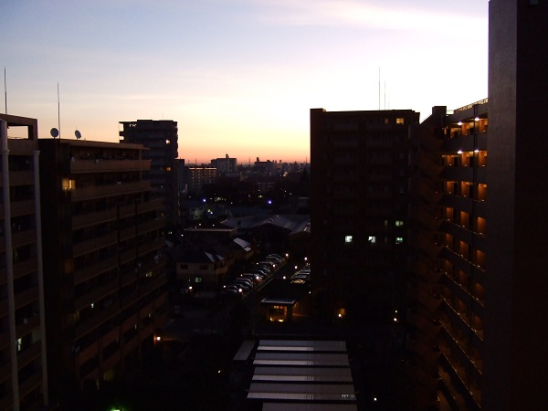
帰宅時の風景。見ろ、夜明けだ！

全部自由時間。
- 2010/12/28 11:30 午後
- 投稿者: Yoshida

3時間ほど寝て立ち上がり、粗大ゴミ引取りと二代目店舗の鍵返却へ出かける。
連日の長時間仕事で少々体が痛いですが、意外と元気な自分を再確認。
ハードワークと言っても、全部自分がやりたいことだっていうのは大きいワイ。
粗大ゴミの引き取りで25200円。なかなか。
前回の移転時は何かと持ってきて使おうとしましたが、今回は捨てるものは捨てました。新店舗をしっかりしていく為のスタートラインと思おう。
さーて、旧店舗の片付けと言うたいへん大きな山場を乗り越えたので、ちょっと休みます。
ま、明日も多分立川行ってますけども。今年のあと3日、店営業しない日々、大事に楽しく過ごそう。

人並みにゆったり年末到来（笑）！有難い。
- 2010/12/29 11:59 午後
- 投稿者: Yoshida

荷物受けなどしに昼過ぎに新店舗へ。ゆるゆると売り場構築などしつつ待っていると、
やってきたクロネコヤマトの人は馴染みの顔の方。
「へええ、随分広いじゃないですかぁ」とおっしゃる。確かに、そうかも知れない。
何かびっくりしますね、こんなとこを自分達で借りているとか、店とか問屋とか。
とにかく、今年の内に運送関係の確認が取れたのは良かった。
クロネコヤマトの人が場所わからず滞るようなことはないでしょお。
まだ外看板とか何も手配してませんが。
それから郵便局へ行き移転届けなど。後は…電気と水道か。
とっととやっておかないと、旧店舗の1月料金の支払いが回ってくるから気をつけねば。
前回はそれでなんか1500円くらい払っちゃったからなあ。
一瞬店舗設営続けそうになりましたが、夕方に帰宅しました。休むと宣言したっつうのに（笑）。
しかしまあ、もう引越しの疲れも100%抜けてるんだよなあ。明日辺りはまたちょっと店行って、
気持ち良く正月迎えられる所までやっとこうかしら。それとも翻訳やろうか。
…しかしどちらにしても、こんな余裕があるのはいつぶりだろうかなあ。

今年の宿題と言えば、そうだなあ。
- 2010/12/30 11:59 午後
- 投稿者: Yoshida

午後から新店舗に行き店舗設営など。ミニチュア売り場の方は何となく配置の構想は固まってきましたし、
もとから想像力が働いていたんですが、どーもボードゲーム売り場方面が…想像してたより広いなあ（笑）。
しっかしボード卓とか置くと急に狭くなるからなあ。要検討だ。ホント考えんとなあ。
そして帰ってきて、ぼちぼちと翻訳を開始。いったんアクセル緩めた所なので難しいが、
なあにすぐにやってやるさぁ。今年中に終わらせてやろうか、
というのは流石に言いすぎではありますが（笑）。頑張ろう。

挨拶的な。
- 2010/12/31 04:30 午後
- 投稿者: Yoshida

大晦日ですねえ。2010年、皆様お世話になりました。2011年も宜しくお願いいたします。
2010年は、…いや～たいへんな1年だったですなあ思い返してみると。
特に「ぼくらの火星」なんですが、本業の店もウォーマシンとホーズのMKIIリリースが目白押しだったし、
翻訳も滅茶苦茶やりましたしねえ。ちょっとだけ骨でしたね（笑）。
ただまあ、自分からこれだけ力が出てくることが確認できたのは収穫だったなと思います。
来年は物理的な無茶はちょっと控えめにして（笑）、その力をB2FGamesとNew Games Orderに
より良い方向で注いで参りたいなあと思っております。あくまで現時点の心境ですけれども。
しっかし今年は滅茶苦茶盛り上がったんで、2011年にそれを上回るのはたいへんだなあ（笑）。
まあやってみましょう。ということで、改めまして、皆様、ありがとうございましたー。
良いお年をお迎え下さい。いやホントに良い年にしましょう、2011年！アタイはやるよ！

